OPISY

przedmiotów przetargu 7 listopad 2017 r.

Pozycja nr 1
Cena wywoławcza 7 000 zł brutto
Samochód osobowy Peugeot Partner nr rej. ZS6583G, rok produkcji: 2006
Data pierwszej rejestracji: 10-07-2006r
Silnik diesel o pojemności: 1560 cm³ i mocy 55,2 kW
Przebieg: 137 570 km, Ilość miejsc – 5
Data przeglądu rejestracyjnego: 26-06-2018r
Wyposażenie: ABS, wspomaganie układu kierowniczego, centralny zamek, szyby elektryczne, lusterka boczne podgrzewane i pasażera sterowane elektrycznie, szyba tylna ogrzewana +wycieraczka, poduszka powietrzna kierowcy i pasażera ,boczne poduszki powietrzne, szyby boczne uchylne obustronne, tylna kanapa dzielona, drzwi przesuwane i przeszklone z prawej strony, drzwi pojedyncze z tyłu, opony zimowe.
Opis stanu technicznego: samochód serwisowany w zapleczu własnym, wycieki oleju z silnika, do naprawy układ zawieszenia, drobne ślady korozji na nadwoziu pojazdu

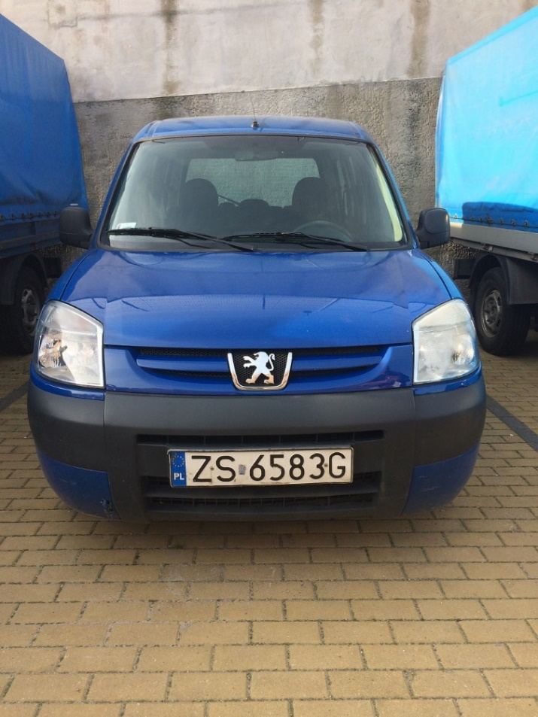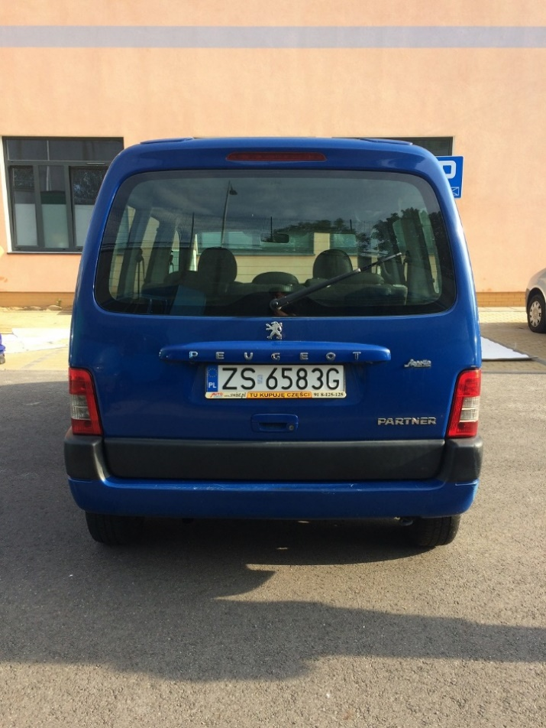
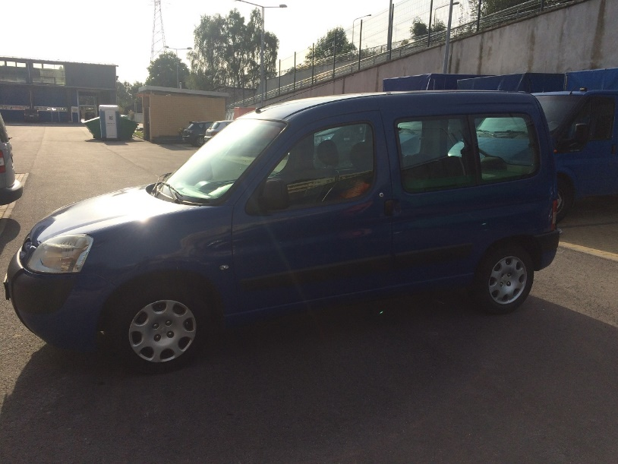

Pozycja nr 2
Cena wywoławcza 10 000 zł brutto
Samochód osobowy Peugeot Partner nr rej. ZS1931H, rok produkcji: 2006
Data pierwszej rejestracji: 02-10-2006r
Silnik diesel o pojemności: 1560 cm³ i mocy 55,2 kW
Przebieg: 92 511 km, Ilość miejsc – 5
Data przeglądu rejestracyjnego: 13-09-2018r
Wyposażenie: ABS, wspomaganie układu kierowniczego, centralny zamek, szyby elektryczne, lusterka boczne podgrzewane i pasażera sterowane elektrycznie, szyba tylna ogrzewana +wycieraczka, poduszka powietrzna kierowcy i pasażera ,boczne poduszki powietrzne, szyby boczne uchylne obustronne, tylna kanapa dzielona, drzwi przesuwane i przeszklone z prawej strony, drzwi pojedyncze z tyłu, opony zimowe.
Opis stanu technicznego: samochód serwisowany w zapleczu własnym, wycieki oleju z silnika, do naprawy układ zawieszenia, drobne ślady korozji na nadwoziu pojazdu

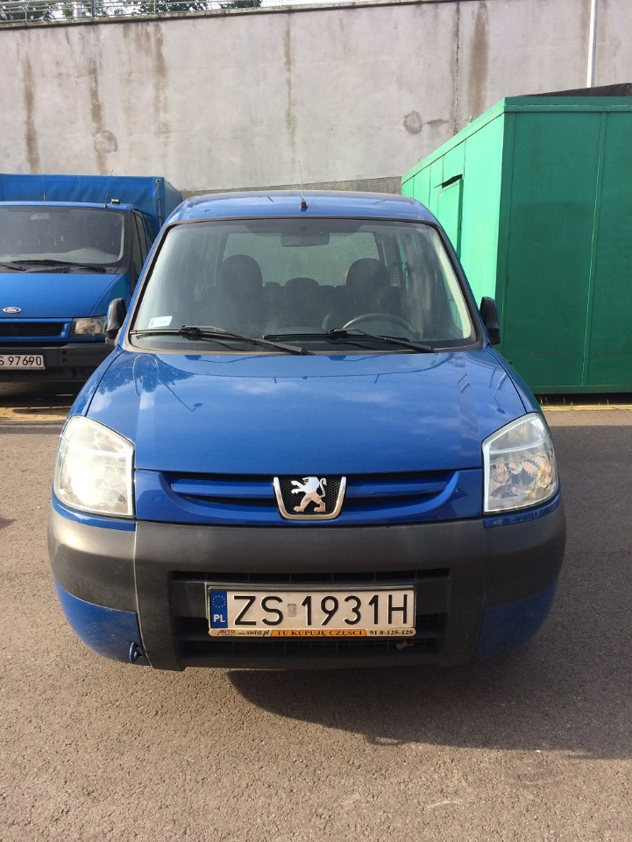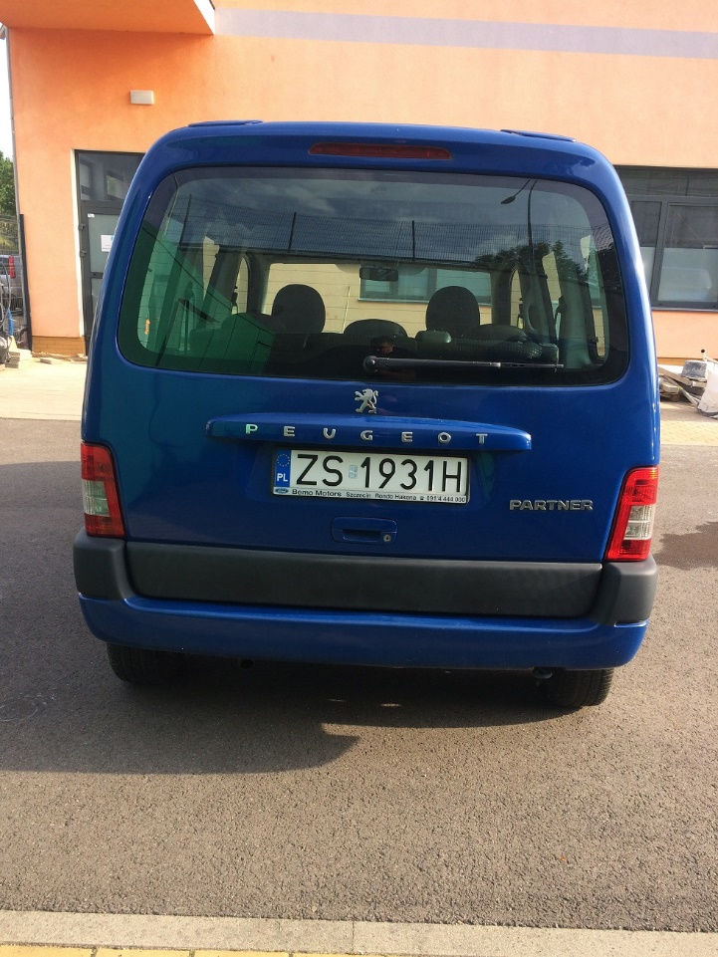

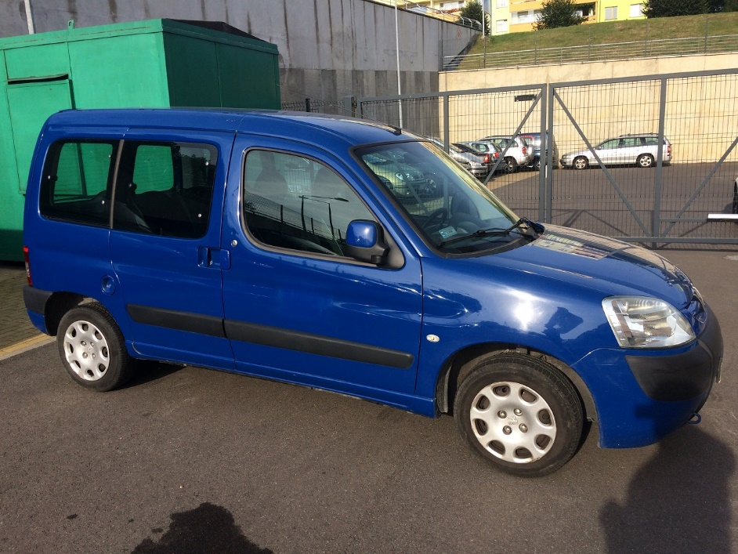

Pozycja nr 3

Cena wywoławcza 11 000 zł brutto

Samochód ciężarowy Ford Transit skrzyniowy brygadowy, nr rej. ZS97688
Rok produkcji: 2004
Data pierwszej rejestracji: 05-11-2004 r.
Silnik diesel o pojemności: 2402 cm³ i mocy 66 kW
Przebieg: 150 100 km Ilość miejsc – 6
Dopuszczalna masa całkowita: 3300 kg, ładowność 1392 kg
Liczba osi /liczba kół: 2/4 Data przeglądu rejestracyjnego: 11-10-2018r
Wyposażenie: wspomaganie układu kierowniczego, ABS
Opis stanu technicznego: samochód serwisowany w zapleczu własnym, korozja elementów nadwozia oraz progów, wycieki oleju silnik i skrzynia biegów, do drobnej naprawy ukł. zawieszenia oraz ukł. hamulcowy

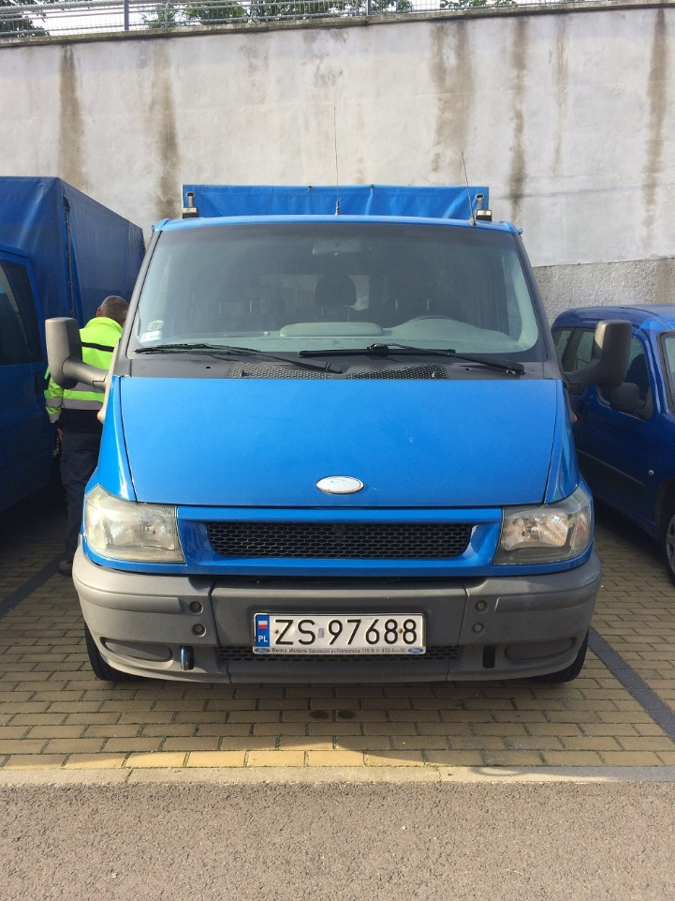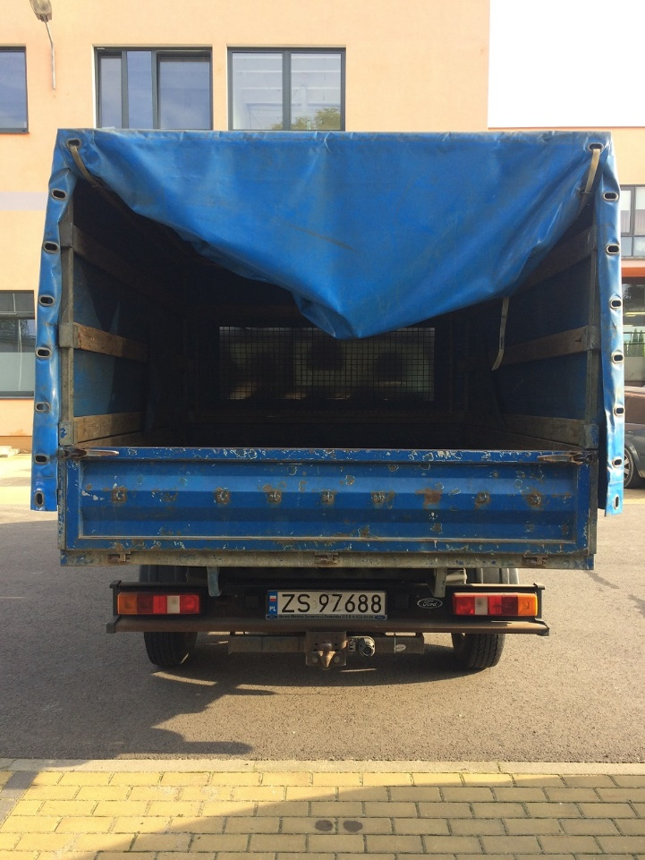

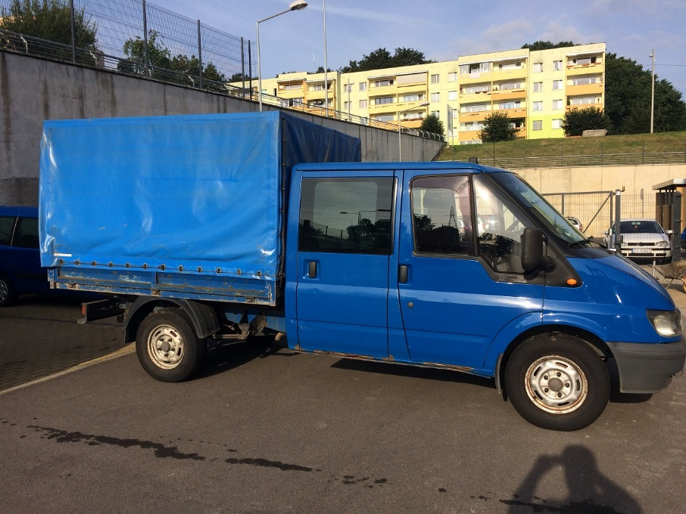

Pozycja nr 4
Cena wywoławcza 10 000 zł brutto

Samochód ciężarowy Ford Transit skrzyniowy brygadowy, nr rej. ZS97690
Rok produkcji: 2004
Data pierwszej rejestracji: 05-11-2004 r.
Silnik diesel o pojemności: 2402 cm³ i mocy 66,2 kW
Przebieg: 174 020 km Ilość miejsc – 6
Dopuszczalna masa całkowita: 3300 kg, ładowność 1392 kg
Liczba osi /liczba kół: 2/4 Data przeglądu rejestracyjnego: 07-10-2017r
Wyposażenie: wspomaganie układu kierowniczego, ABS
Opis stanu technicznego: samochód serwisowany w zapleczu własnym, korozja elementów nadwozia oraz progów, wycieki oleju silnik i skrzynia biegów, do drobnej naprawy układ zawieszenia oraz układ hamulcowy

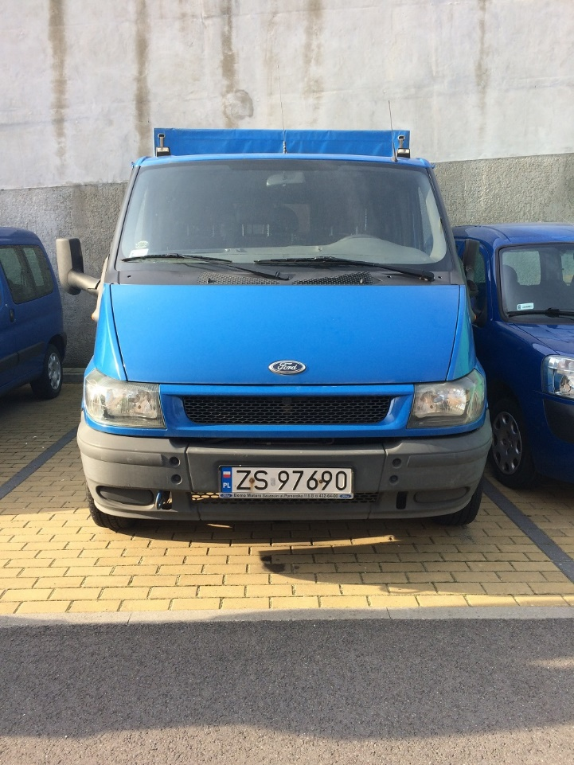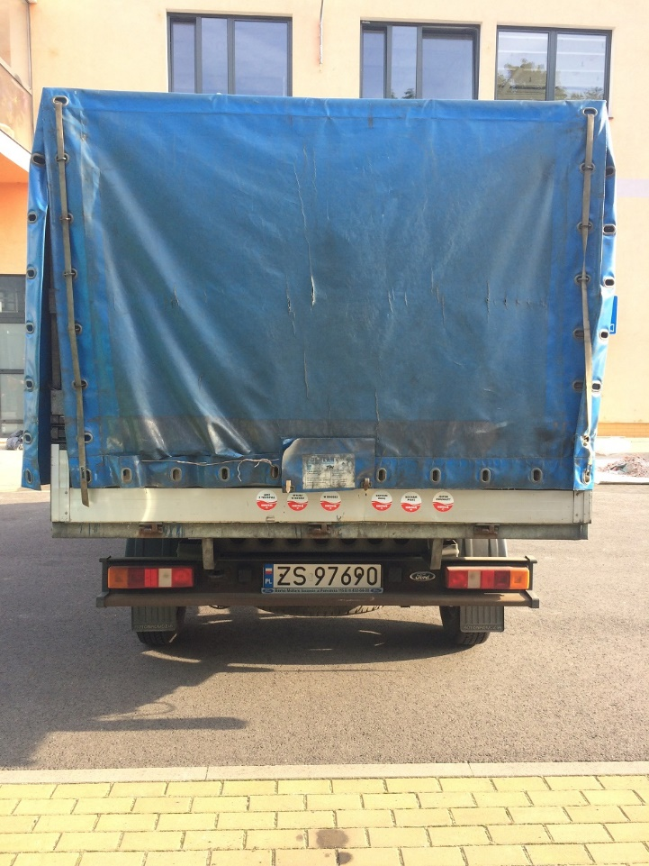

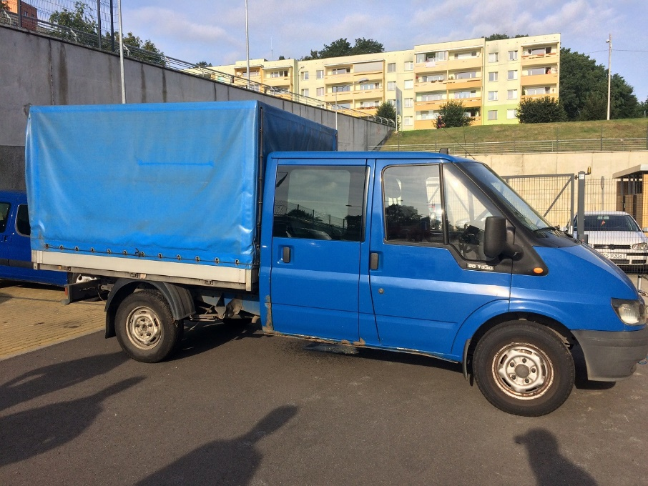

Pozycja nr 5
Cena wywoławcza 14 000 zł brutto

Samochód ciężarowy Ford Transit skrzyniowy brygadowy, nr rej. ZS2741F
Rok produkcji: 2005
Data pierwszej rejestracji: 19-12-2005r
Silnik diesel o pojemności: 2402 cm³ i mocy 66 kW
Przebieg: 181 500 km Ilość miejsc – 6
Dopuszczalna masa całkowita: 3300 kg, ładowność 1392 kg
Liczba osi /liczba kół: 2/4 Data przeglądu rejestracyjnego: 06-12-2017r
Wyposażenie: wspomaganie układu kierowniczego, ABS
Opis stanu technicznego: samochód serwisowany w zapleczu własnym, korozja elementów nadwozia oraz progów, wycieki oleju silnik i skrzynia biegów, do naprawy układ paliwowy.

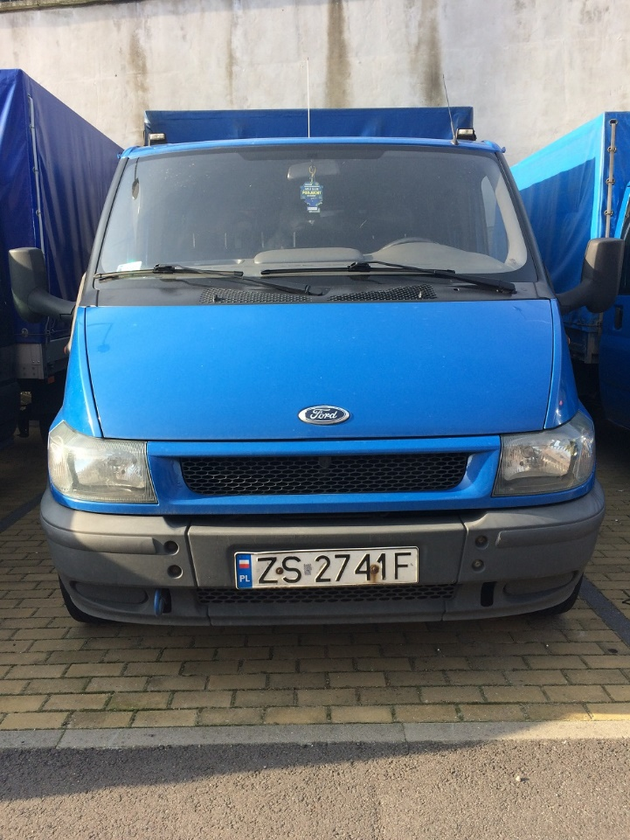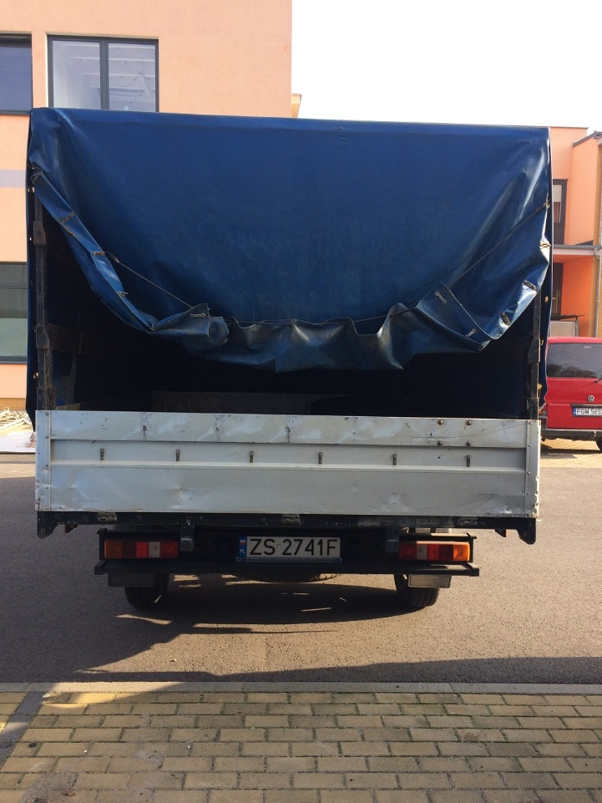
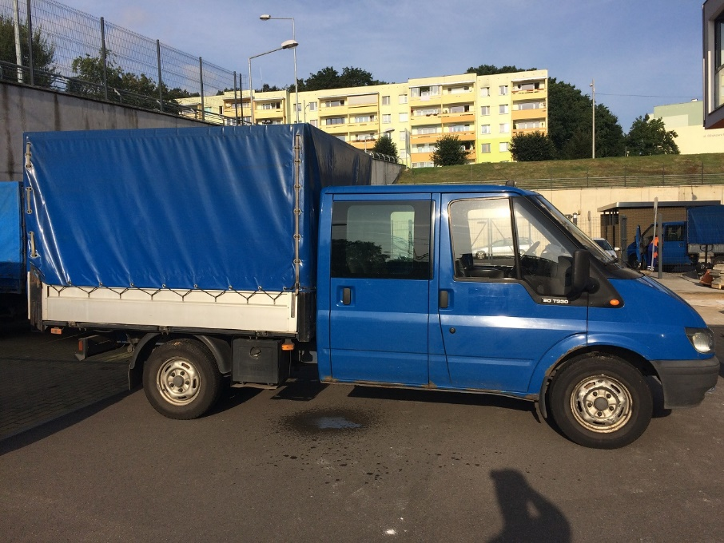

Pozycja nr 6
Cena wywoławcza 75 000 zł brutto

Koparko – ładowarka JCB 3CX
Rok produkcji: 2000
Wyposażenie: łyżka koparki standardowa 610 mm, łyżka ładowarkowa
Opis stanu technicznego: koparka sprawna technicznie, serwisowana w zapleczu własnym

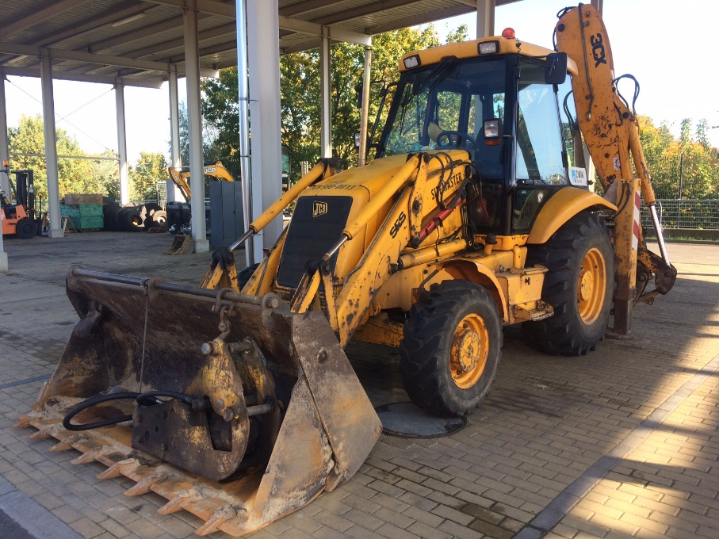

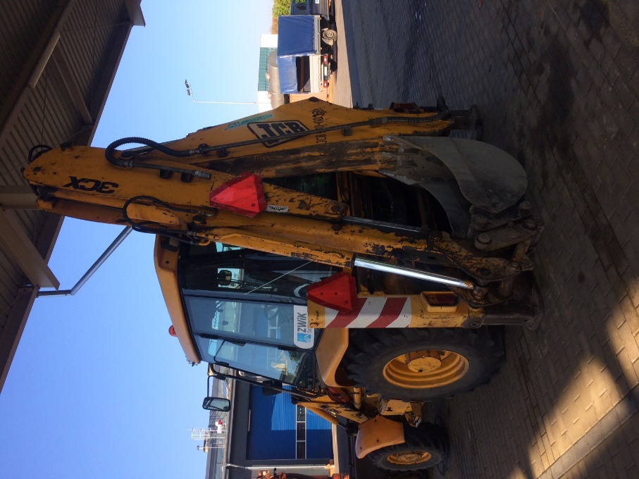

Pozycja nr 7
Cena wywoławcza 5 000 zł brutto

Zbiornik ze stali nierdzewnej

Pojemność zbiornika 5000l



